实验九

统计学生成绩实验

一、实验目的：

熟悉数据分析的一种方法，并掌握屏幕上显示数据格式的方法。

二、实验内容：

编写程序，将20个百分制的分数按<60，60~69，70~79，80~89，90~99和100共六档进行分类，统计出每档的个数及总数。

编程提要：

（1）分类后的结果需要转换成ASCII码并在屏幕上显示。可以将ASCII码的转换程序写成子程序，供调用。

（2）显示字符串和程序可以采用DOS功能调用INT 21H，功能号为09H。

三、实验过程：

该程序的代码如下：

|  |
| --- |
| DATA SEGMENT  MES1 DB 'SCORE[<60] :', '$'  MES2 DB 'SCORE[<60-69] :', '$'  MES3 DB 'SCORE[<70-79] :', '$'  MES4 DB 'SCORE[<80-89] :', '$'  MES5 DB 'SCORE[<90-99] :', '$'  MES6 DB 'SCORE[=100] :', '$'  MES7 DB 'TOTAL NUMBER :', '$'  RESULT DB 92, 85, 74, 81, 70, 68, 65, 78, 54, 43  DB 94, 100, 83, 88, 79, 83, 79, 69, 62, 60  TOTAL DB 00  S5 DB 00  S6 DB 00  S7 DB 00  S8 DB 00  S9 DB 00  S10 DB 00  DATA ENDS  CODE SEGMENT  ASSUME CS: CODE, DS: DATA  START: MOV AX, DATA  MOV DS, AX  MOV SI, OFFSET RESULT  MOV CX, 20 ;循环20次  COMP:  MOV AL, [SI]  ;比较后跳转到相应的标号处  CMP AL, 60  JB FIVE  CMP AL, 70  JB SIX  CMP AL, 80  JB SEVEN  CMP AL, 90  JB EIGHT  CMP AL, 100  JB NINE  CMP AL, 100  JE TEN  JMP NEXT  ;FIVE——TEN每段的作用是使相应的变量增加1  FIVE:  MOV AL, [S5]  ADD AL, 01  DAA  MOV [S5], AL  JMP NEXT  SIX:  MOV AL, [S6]  ADD AL, 01  DAA  MOV [S6], AL  JMP NEXT  SEVEN:  MOV AL, [S7]  ADD AL, 01  DAA  MOV [S7], AL  JMP NEXT  EIGHT:  MOV AL, [S8]  ADD AL, 01  DAA  MOV [S8], AL  JMP NEXT  NINE:  MOV AL, [S9]  ADD AL, 01  DAA  MOV [S9], AL  JMP NEXT  TEN:  MOV AL, [S10]  ADD AL, 01  DAA  MOV [S10], AL  NEXT:  MOV AL, [TOTAL]  ADD AL, 01 ;TOTAL处的变量增加1  DAA ;加法校正  MOV [TOTAL], AL  INC SI  LOOP COMP  MOV DX, OFFSET MES1  MOV AH, 09H  INT 21H ;显示MES1  MOV AL, [S5]    mov cx, 2  mov ah, 9  mov bl, 100b     ;设置下面输出的2个字符为红色  int 10h  CALL DISP  MOV DX, OFFSET MES2 ;显示MES2  MOV AH, 9  INT 21H  MOV AL, [S6]  mov cx, 2  mov ah, 9  mov bl, 010b     ;设置下面输出的2个字符为绿色  int 10h  CALL DISP  MOV DX, OFFSET MES3 ;显示MES3  MOV AH, 9  INT 21H  MOV AL, [S7]  mov cx, 2  mov ah, 9  mov bl, 001b     ;设置下面输出的2个字符为蓝色  int 10h  CALL DISP  MOV DX, OFFSET MES4 ;显示MES4  MOV AH, 9  INT 21H  MOV AL, [S8]  mov cx, 2  mov ah, 9  mov bl, 011b     ;设置下面输出的2个字符为青色  int 10h  CALL DISP  MOV DX, OFFSET MES5 ;显示MES5  MOV AH, 9  INT 21H  MOV AL, [S9]  mov cx, 2  mov ah, 9  mov bl, 110b     ;设置下面输出的2个字符为黄色  int 10h  CALL DISP  MOV DX, OFFSET MES6 ;显示MES6  MOV AH, 9  INT 21H  MOV AL, [S10]  mov cx, 2  mov ah, 9  mov bl, 101b     ;设置下面输出的2个字符为粉  int 10h  CALL DISP  MOV DX, OFFSET MES7 ;显示MES7  MOV AH, 9  INT 21H  MOV AL, [TOTAL]  mov cx, 2  mov ah, 9  mov bl, 01110000b    ;设置下面输出的2个字符为白底黑字  int 10h  CALL DISP  MOV AX, 4C00H  INT 21H  ;子程序DISP用于显示AL中记录的次数（高四位为十位，低四位为个位）  DISP PROC NEAR  PUSH CX ;保存CX  MOV BL, AL  AND AL, 0F0H ;低四位置0  MOV CL, 04  ROR AL, CL ;右移四位  ADD AL, 30H ;转为ASCII码  MOV DL, AL  MOV AH, 02H  INT 21H ;输出十位  MOV AL, BL  AND AL, 0FH ;高四位置0  ADD AL, 30H ;转为ASCII码  MOV DL, AL  MOV AH, 02H  INT 21H ;输出个位  MOV DL, 0DH  MOV AH, 2  INT 21H  MOV DL, 0AH  MOV AH, 02  INT 21H ;输出换行  POP CX ;恢复CX  RET ;返回到调用处  DISP ENDP  CODE ENDS  END START |

该程序在执行后会统计预置在程序中的成绩数据，并通过BIOS功能调用以彩色方式显示出每个成绩段的人数：

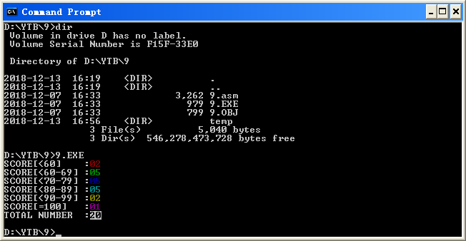

其简要流程图如下：

